Experiment Report

Deep FisherNet

复现实验分析报告
阶段结题版
2026年9月23日

文档信息
字段 | 内容
Version | 1.4 阶段结题版
Prepared By | 复现执行者
Date Prepared | 2026年9月23日
Project | cv_project_2
Environment | Windows Conda dinov3_pspnet RTX4060 Laptop
Data Scope | PASCAL VOC2012 train 5717 val 5823
Status | 原理与工程复现完成 后期对照归档 暂停后续实验

报告目的
本报告记录Deep FisherNet从数学验证到端到端训练与评价的复现过程。项目于2026年9月23日阶段结题：原理与工程复现完成，本地VOC2012完整val三尺度数值最佳为81.4932%；论文原协议的test结果尚未完成复现。后续训练与改进实验暂停。正文保留阶段历程，最新补充结论见文末结题说明；历史计划不再作为待执行任务。
当前结论
第7轮模型在480/576/688三尺度验证时达到81.4932% mAP，是当前数值最高结果；相对第6轮只增加0.019个百分点，按图像配对重采样的95%区间为[-0.0403，+0.1041]个百分点，不能视为稳定改善。第6轮在三个重点弱类上更稳，保留为共同起点参考；后期候选均未替换正式模型。

研究背景
原论文关注PASCAL VOC中目标尺度差异大、背景杂乱和一图多目标的问题。普通整图CNN容易弱化局部模式，传统Fisher Vector能聚合大量局部描述子，但码本和特征提取通常无法端到端更新。我的复现目标是建立CNN、SPP、Fisher编码和多标签分类头之间的完整梯度链路，再逐步验证训练与多尺度推理是否带来可解释的收益。

复现摘要
阶段 | 实现 | 验证结果
Foundations | NumPy参考 PyTorch Fisher Layer VOC标签与AP | 公式、mask、梯度和指标检查通过
CNN baseline | ImageNet AlexNet整图微调 256维特征 | VOC2012 val mAP 73.39%
Local features | 共享卷积 七种patch尺寸 6×6 SPP | 变长局部描述子与反向传播通过
Initialization | 32720条256维描述子 32成分对角GMM | 60次EM收敛并完成参数映射
Joint training | CNN Fisher Layer 20类头联合更新 | 第7轮三尺度val mAP 81.4932% 数值最佳
Inference and diagnosis | 固定三尺度复评 泛化与区域诊断 正则化及分类头对照 | 后期验证已完成并归档 未发现稳定改善

方法设计
我把复现拆成可独立验收的模块，先证明每个接口正确，再进入下一阶段。正式网络路径为图片保比例缩放，经过共享AlexNet卷积与密集区域SPP生成256维patch描述子；Fisher Layer用32个成分聚合一阶和二阶统计，得到16384维图像表示；随后进行平滑power和L2归一化，再输出20类独立logit。
模块 | 输入与输出 | 执行约定
Patch grid | 图片 → 64到256七种方形区域 | 步长32 只取完整落在图内的区域
SPP encoder | 每个区域 → 256维描述子 | 共享卷积 区域6×6最大池化
Fisher Layer | 变长描述子集合 → 16384维 | K32 mask忽略padding 参数可训练
Classifier | 16384维 → 20类logit | 有效标签平均BCE raw label 0忽略
Validation | 连续分数 → 每类AP和mAP | 完整VOC2012 val 不平均小批次AP

算法思路详解
这套方法的核心不是把整张图片压缩成一个全局特征，而是先保留大量局部区域，再统计这些局部描述子相对于一组视觉原型的偏移。这样，一张图可以包含数量不同的区域，最终仍能得到固定长度的图像表示。我的实现把这一统计编码写成可微模块，使分类损失能够同时更新CNN局部特征、Fisher参数和分类头。
步骤 | 计算过程 | 解决的问题
1 局部描述 | 保比例缩放图片；AlexNet共享卷积；以64、96、128、160、192、224、256七种区域和步长32扫描 | 保留小目标、纹理和局部部件，减少整图压缩造成的信息损失
2 SPP定长化 | 把每个区域投影到卷积特征图，在区域内做6×6最大池化，再经全连接映射为256维 | 不同大小的区域得到相同维度描述子
3 软分配 | 对每个描述子计算它与32个成分的标准化距离，并用softmax得到责任度 gamma | 一个区域可以按相似程度参与多个视觉原型
4 Fisher聚合 | 按责任度分别累加标准化残差 z 和二阶项 z²−1，再按有效patch数归一 | 把变长描述子集合变成固定的2×32×256＝16384维表示
5 分类 | 平滑power变换、L2归一化、线性层输出20个logit；用masked BCE训练 | 抑制极端统计量并完成多标签分类

Fisher Layer中的统计含义
设一张图包含N个有效局部描述子，第i个描述子为x_i，第k个成分的可训练参数为w_k和b_k。GMM初始化时，w_k对应标准差的倒数，b_k对应均值的相反数，因此下面的z_ik可以看作相对于第k个视觉原型的标准化残差。
$$z_{ik}=w_{k}⊙\left(x_{i}+b_{k}\right)$$
式（1）局部描述子相对于第 k 个成分的标准化残差
每个描述子不被硬性分给单一成分，而是根据标准化距离对全部K个成分进行softmax分配。gamma_ik越大，表示第i个局部区域越接近第k个视觉原型。
$$γ_{ik}=\frac{exp\left(-\frac{1}{2}{\left\|z_{ik}\right\|}_{2}^{2}\right)}{\sum_{j=1}^{K}{exp}\left(-\frac{1}{2}{\left\|z_{ij}\right\|}_{2}^{2}\right)}$$
式（2）第 i 个描述子对第 k 个成分的软分配权重
一阶统计记录残差的加权平均，反映局部特征相对原型均值的方向和幅度；二阶统计记录平方残差相对单位方差的变化，反映局部分布的离散程度。
$$G_{k}^{(1)}=\frac{1}{N}\sum_{i=1}^{N}{γ_{ik}}z_{ik}$$
式（3）第 k 个成分的一阶Fisher统计
$$G_{k}^{(2)}=\frac{1}{N\sqrt{2}}\sum_{i=1}^{N}{γ_{ik}}\left(z_{ik}^{2}-1\right)$$
式（4）第 k 个成分的二阶Fisher统计
将全部K个成分的一阶和二阶结果按固定顺序拼接，就得到图像级Fisher表示。当前K＝32、D＝256，因此输出维度为2×32×256＝16384。padding位置由布尔mask完全排除，不同图片可以具有不同数量的有效patch。
$$Φ(X)=\left[G_{1}^{(1)},…,G_{K}^{(1)},G_{1}^{(2)},…,G_{K}^{(2)}\right]∈R^{2KD}$$
式（5）一阶与二阶统计拼接形成固定长度图像表示
为什么它适合VOC
目标的位置和数量变化不会改变聚合规则；小目标可以通过局部区域留下独立贡献；一阶与二阶统计比单纯平均池化保留更多分布信息。训练时gamma、残差和分类误差处在同一计算图中，因此局部描述子与Fisher参数可以围绕最终20类任务共同调整。

初始化、归一化与多尺度融合
我先从256张训练图像抽取32720条256维描述子，以32成分对角GMM拟合视觉原型。GMM使用float64、k-means初始化、seed 42、n_init 1、max_iter 100、tol 1e-3和reg_covar 1e-6，实际60次EM迭代收敛。该步骤只提供稳定起点，进入联合训练后Fisher参数不再固定。
原始Fisher向量先做平滑power变换，再做L2归一化。epsilon固定为1e-6，使零点附近的梯度保持有限。
$$\hat{Φ}=\frac{p(Φ)}{{\left\|p(Φ)\right\|}_{2}}, p(t)=\frac{t}{\sqrt{|t|+ε}}$$
式（6）平滑power变换与L2归一化
多尺度推理时，每个尺度独立生成并归一化16384维表示，然后等权平均，交给同一个分类头。这样可以直接比较尺度收益，而且不会重新训练网络。

复现假设
如果我用共享CNN和SPP提取多尺度局部描述子，并让Fisher参数、patch特征和分类头共同接受分类误差的反向传播，那么模型应当比整图AlexNet基线获得更高的VOC2012验证mAP。固定训练权重后，对多个输入尺度的归一化Fisher表示做平均，应当进一步改善排序质量，但更大尺度的边际收益会受到训练尺度分布和计算成本约束。

验收标准
1. 数学和接口检查必须通过，包括NumPy对照、mask、有限值、梯度和checkpoint重载。
2. 完整val mAP必须超过73.39%的整图AlexNet起点，并保存可复算的预测。
3. 训练集和验证集图片ID不得交叉；验证结果不得写成论文test成绩。
4. 新增尺度需要同时报告mAP、弱类AP、耗时和显存，并保留旧方案作为直接对照。

训练前验证
• VOC标签按负类 难例 正类分别编码为负一 零 正一，损失和AP均忽略难例。
• 32图拟合验收在75步达到BCE 0.03303，micro F1和正类召回均为100%。
• GMM来源、模型哈希、描述子维度和标准差到Fisher参数的映射均经过校验。
• 所有正式运行保存配置、样本ID、预测、优化器状态、随机状态和权重。

数据范围
用途 | 划分 | 图片数 | 作用
Training | VOC2012 train | 5717 | 更新CNN Fisher Layer和分类头
Model selection | VOC2012 val | 5823 | 逐轮评价和方案比较
GMM sample | VOC2012 train subset | 256 | 每图最多128条 合计32720条描述子
Timing sample | VOC2012 val fixed sample | 64 | 比较480 576 688 864尺度开销

训练参数与轮次设置
训练采用分阶段策略。整图AlexNet先验证数据、损失和backbone是否可学习；随后用该模型提供CNN起点，用训练描述子拟合GMM，再进入FisherNet联合训练。每次改变学习率或尺度时都从明确的checkpoint恢复，并保留Adam状态、样本ID与随机状态。
阶段 | 主要参数 | 作用与结果
整图AlexNet基线 | 224整图；batch 16；SGD momentum 0.9；weight decay 5e-4；backbone LR 1e-3；新层LR 1e-2；里程碑7、11轮乘0.1 | 验证基础训练链路；第12轮完整val mAP 73.39%
GMM初始化 | 256张train图；每图最多128条；K 32；D 256；seed 42；EM最多100次 | 32720条描述子；60次迭代收敛；初始化Fisher的均值与标准差
联合训练通用设置 | batch 2；Adam；梯度裁剪10；无额外weight decay；水平翻转；fc dropout；masked BCE | 适应8GB级显存，并分别控制CNN、Fisher和分类头的更新速度；第1至7轮均未使用额外weight decay
固定权重评估 | eval模式；无翻转；float32；TF32关闭；batch 2；各尺度独立归一化后平均 | 比较480、576、688、864及SVM，不产生神经网络更新
第7轮续训 | 从第6轮恢复；三组LR减半至5e-7、1.5e-5、1.5e-4；仍用Adam且无weight decay | 单尺度略降，三尺度达到81.4932%；增益很小，进入只读诊断

FisherNet主干逐轮记录
全量训练每轮使用train 5717张、val 5823张，batch 2，对应约2859次优化更新。第1至3轮保持原学习率；第4轮从第3轮最佳点建立0.1倍学习率分支。第6轮加入480/576随机训练尺度。第7轮从第6轮最佳点恢复，把三组学习率再减半并只训练一轮，随后使用固定480/576/688三尺度复评。
下方第一张表先列出每轮真正改变的训练配置，第二张表再给出验证结果与决策。拆分后可以在纵向页面中保留足够字号，也更容易判断一次分数变化对应哪项参数调整。
轮次或分支 | CNN / Fisher / Head学习率 | 训练输入与唯一主要改动
Epoch 0 | 尚未更新 | CNN基线＋GMM初始化＋随机分类头；验证480
Epoch 1 | 1e-5 / 3e-4 / 3e-3 | 最长边480；水平翻转；dropout
Epoch 2 | 1e-5 / 3e-4 / 3e-3 | 设置不变
Epoch 3 | 1e-5 / 3e-4 / 3e-3 | 设置不变
Epoch 4 原LR | 1e-5 / 3e-4 / 3e-3 | 从Epoch 3继续，作为同起点对照
Epoch 4 低LR | 1e-6 / 3e-5 / 3e-4 | 从同一Epoch 3恢复；三组LR同时乘0.1
Epoch 5 低LR | 1e-6 / 3e-5 / 3e-4 | 继续低LR分支；训练与验证均为480
Epoch 6 to 7 | E6 1e-6 / 3e-5 / 3e-4  E7 5e-7 / 1.5e-5 / 1.5e-4 | E6加入随机480或576；E7从E6最佳点恢复 学习率减半并只新增一轮

轮次或分支 | val BCE | val mAP | 执行判断
Epoch 0 | 0.69299 | 8.74% | 确认随机分类头起点
Epoch 1 | 0.10115 | 76.76% | 完整链路快速超过整图基线
Epoch 2 | 0.09346 | 78.40% | 继续稳定提升
Epoch 3 | 0.09202 | 79.47% | 原学习率阶段最佳；作为分支起点
Epoch 4 原LR | 0.09764 | 78.74% | 验证损失上升且mAP回落
Epoch 4 低LR | 0.08729 | 80.17% | 比原LR同轮高1.43个百分点
Epoch 5 低LR | 0.08759 | 80.39% | mAP小幅提高，收益开始放缓
Epoch 6 / Epoch 7 | 0.08894 / 0.08967 | 80.48% / 80.45% | E7单尺度略降；三尺度81.4932%数值最佳 但弱类AP下降

参数调整的依据
• 三组学习率分开设置：预训练CNN更新最慢，GMM初始化的Fisher参数居中，随机分类头最快，降低新模块扰动backbone的风险。
• 第4轮原学习率的train BCE继续下降，但val BCE由0.09202升至0.09764、mAP降至78.74%，因此以相同第3轮起点测试0.1倍学习率。
• 低学习率第4轮同时改善val BCE和mAP，第5轮增益缩小，所以只追加一轮尺度实验，没有无限延长训练。
• 第6轮使用480/576均匀随机尺度，验证仍固定480，从而把训练尺度变化与推理融合分开。第7轮只把恢复后的学习率减半；在线train BCE继续下降，但单尺度val BCE升至0.08967，三尺度增益仅0.019个百分点，因此停止无条件续训并转入错误诊断。
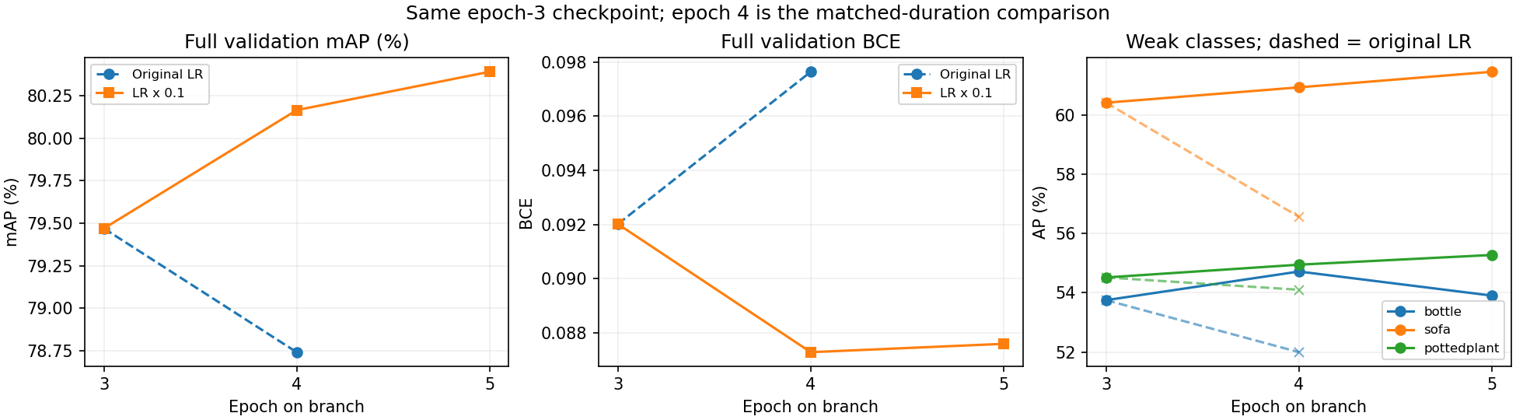
图1 从相同第3轮起点比较原学习率与低学习率分支

主要结果
联合训练把单尺度完整val mAP从整图基线的73.39%提高到第6轮的80.48%，相差7.09个百分点。第7轮单尺度为80.45%，固定三尺度复评为81.4932%。由于输入尺寸、表示方式、训练日程和分类头容量均发生变化，这些差值说明整套FisherNet流程有效，不能单独归因于Fisher Layer。
配置 | VOC2012 val mAP | 变化
Whole image AlexNet baseline | 73.39% | Reference
FisherNet epoch 2 scale 480 | 78.40% | +5.01 pp
FisherNet epoch 3 best | 79.47% | +6.08 pp
Low learning rate epoch 5 | 80.39% | +7.00 pp
Dual scale training epoch 6 eval 480 | 80.48% | +7.09 pp
Epoch 6 eval 480 576 688 | 81.47% | +8.08 pp
Epoch 7 eval 480 576 688 | 81.4932% | +8.10 pp；比第6轮三尺度仅高0.019 pp

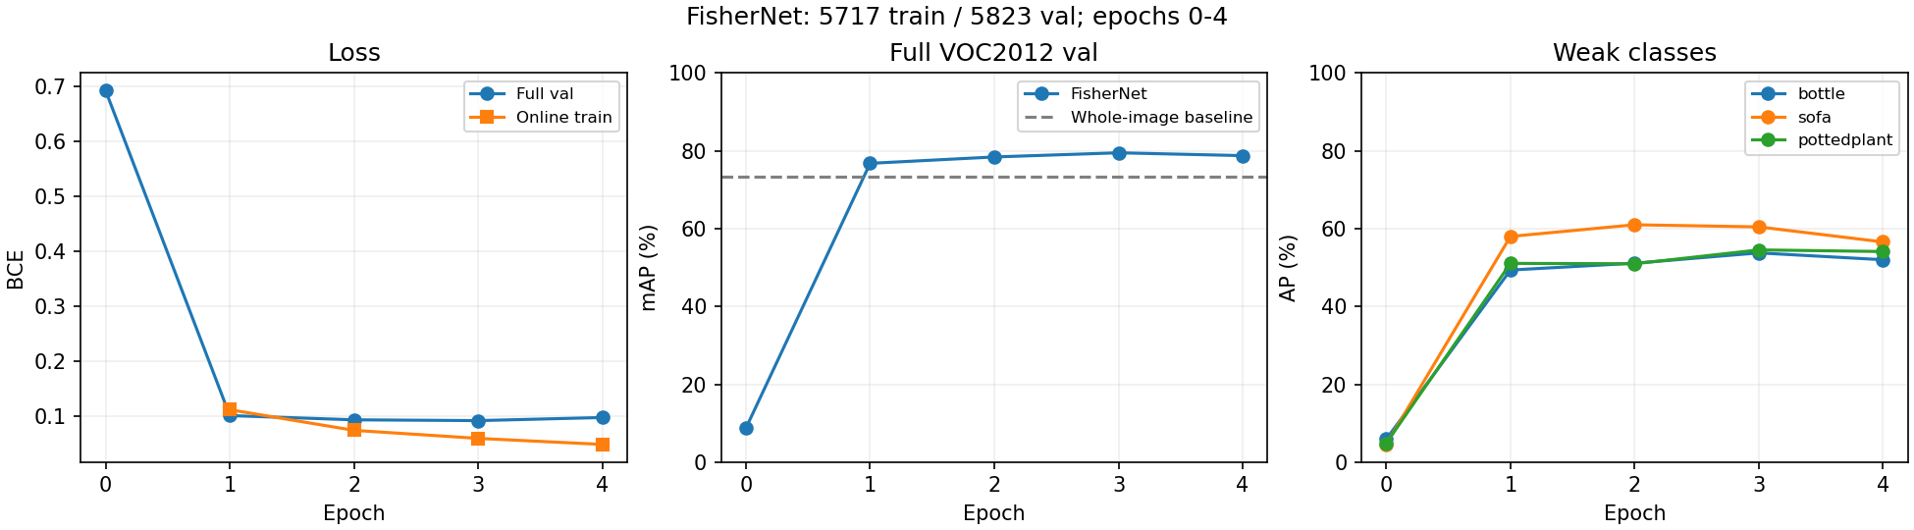
图2 全量数据训练损失与验证指标变化

稳定性检查
检查项 | 观察结果 | 判断
Checkpoint and prediction replay | Reloaded logits match saved predictions reproduce mAP | Pass
Numerical integrity and memory | No nonfinite loss logits or gradient peak allocation about 1880 MiB | Pass
Split isolation | Train and val IDs have no overlap | Pass
Validation and uncertainty | E7 val BCE 0.08967 weak AP gap 29 to 31 pp bootstrap interval [-0.0403 +0.1041] pp | No stable gain

弱类结果
瓶子、盆栽和沙发仍是重点弱类。第7轮三尺度AP分别为55.28%、55.84%和63.08%，均低于第6轮三尺度结果。按每张正样本图中该类最大非difficult框分组后，瓶子和盆栽的小目标召回依旧很低；沙发多数是大目标，主要问题转为遮挡、局部露出以及与chair的类别边界。框只用于诊断，训练仍使用图像级标签。
类别 | 第6轮三尺度AP | 第7轮三尺度AP | 第7轮阈值召回
Bottle | 55.46% | 55.28% | 40.18%
Potted plant | 56.30% | 55.84% | 38.37%
Sofa | 63.38% | 63.08% | 48.00%

第7轮续训与弱类诊断
诊断阶段读取第6轮和第7轮预测、VOC XML标注及第6轮双尺度train特征缓存，没有模型前向、参数更新或SVM拟合。第6轮双尺度train mAP为96.60%，val为81.21%；三个弱类的train到val AP差距约29至31个百分点，说明下一步应先验证正则化能否改善泛化，而不是继续增加训练轮次或推理尺度。上下文误报关联明显，但人工查看发现部分候选位于VOC类别定义边界，因此不直接采用未经审核的hard negative mining。
诊断项 | Bottle | Potted plant | Sofa
Train / val正样本图 | 365 / 341 | 269 / 258 | 257 / 250
Train to val AP差距 | 29.49 pp | 31.05 pp | 30.37 pp
Val中small占比 | 59.82% | 38.37% | 3.60%
主要上下文FPR倍率 | Dining table 约22.0x | Dining table 约9.45x | Chair 约40.1x
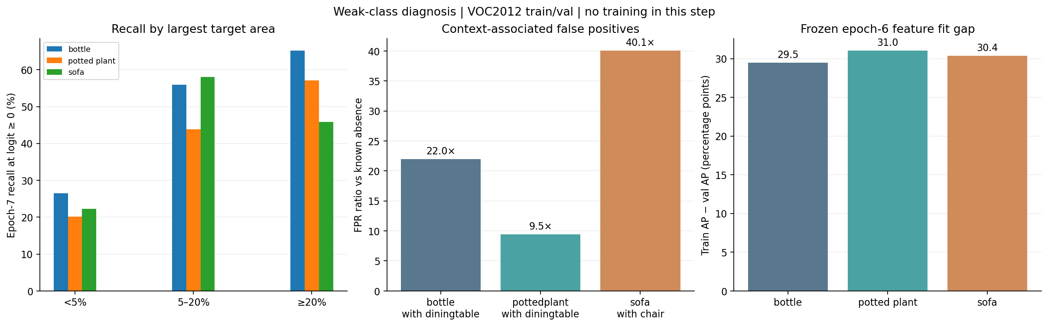
图3 第7轮后弱类尺寸召回 上下文误报与训练验证差距诊断

分类器与尺度对照
固定第6轮权重后，我在完全相同的Fisher表示上比较原分类头和one versus rest线性SVM。C固定为1，SVM仅用train拟合，没有使用val标签调参。SVM在单尺度和双尺度下都低于原分类头，因此当前实现保留神经网络分类头。
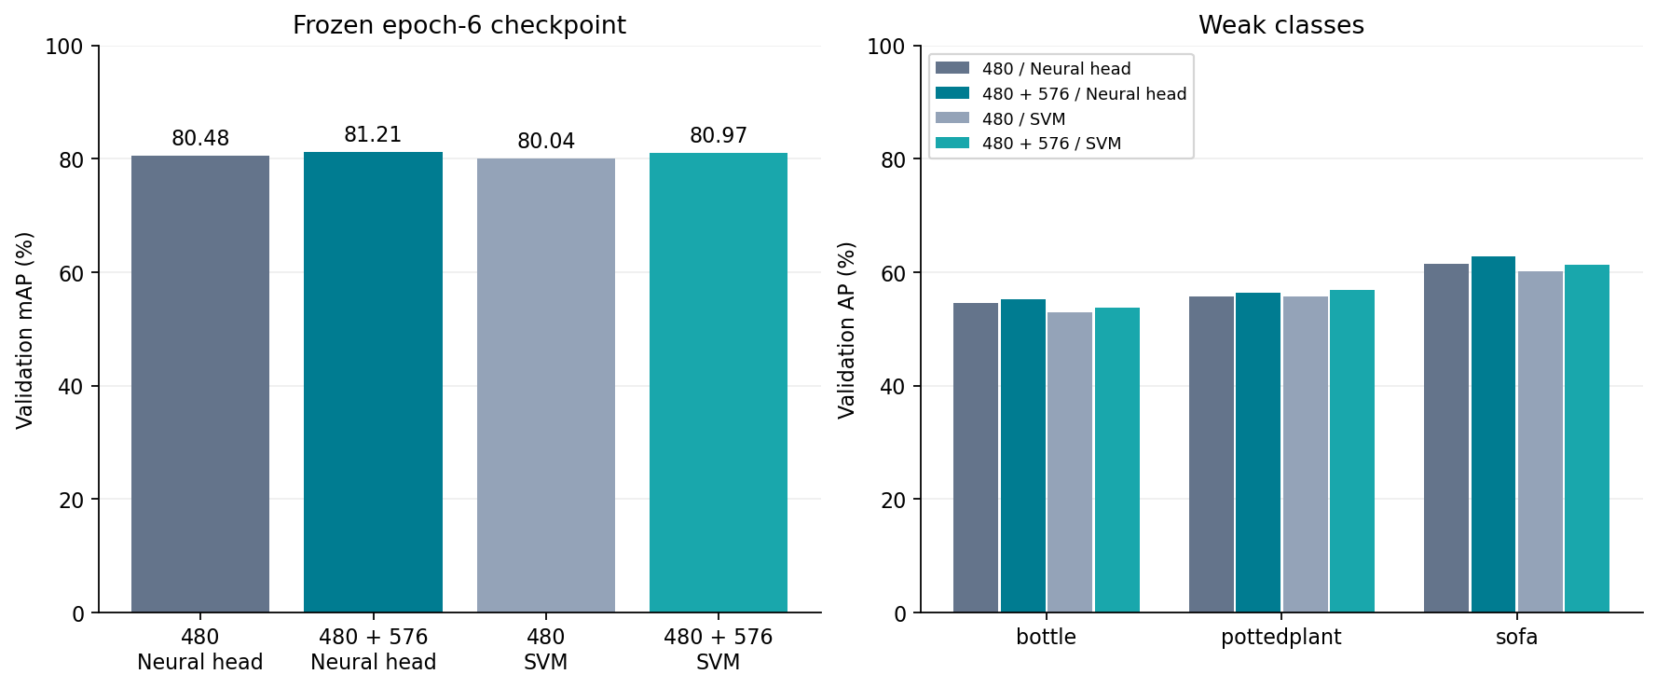
图4 固定第6轮权重后的尺度融合与分类器对照
固定特征配置 | 分类器 | VOC2012 val mAP
480 | Neural head | 80.48%
480 and 576 | Neural head | 81.21%
480 | Linear SVM | 80.04%
480 and 576 | Linear SVM | 80.97%

尺度收益与成本
加入688后，三尺度mAP达到81.47%，比双尺度提高0.26个百分点。加入864后，四尺度为81.4828%，只比三尺度高0.0086个百分点，而相同64张图片上的顺序推理估算从134.4毫秒每图增加到224.9毫秒每图。
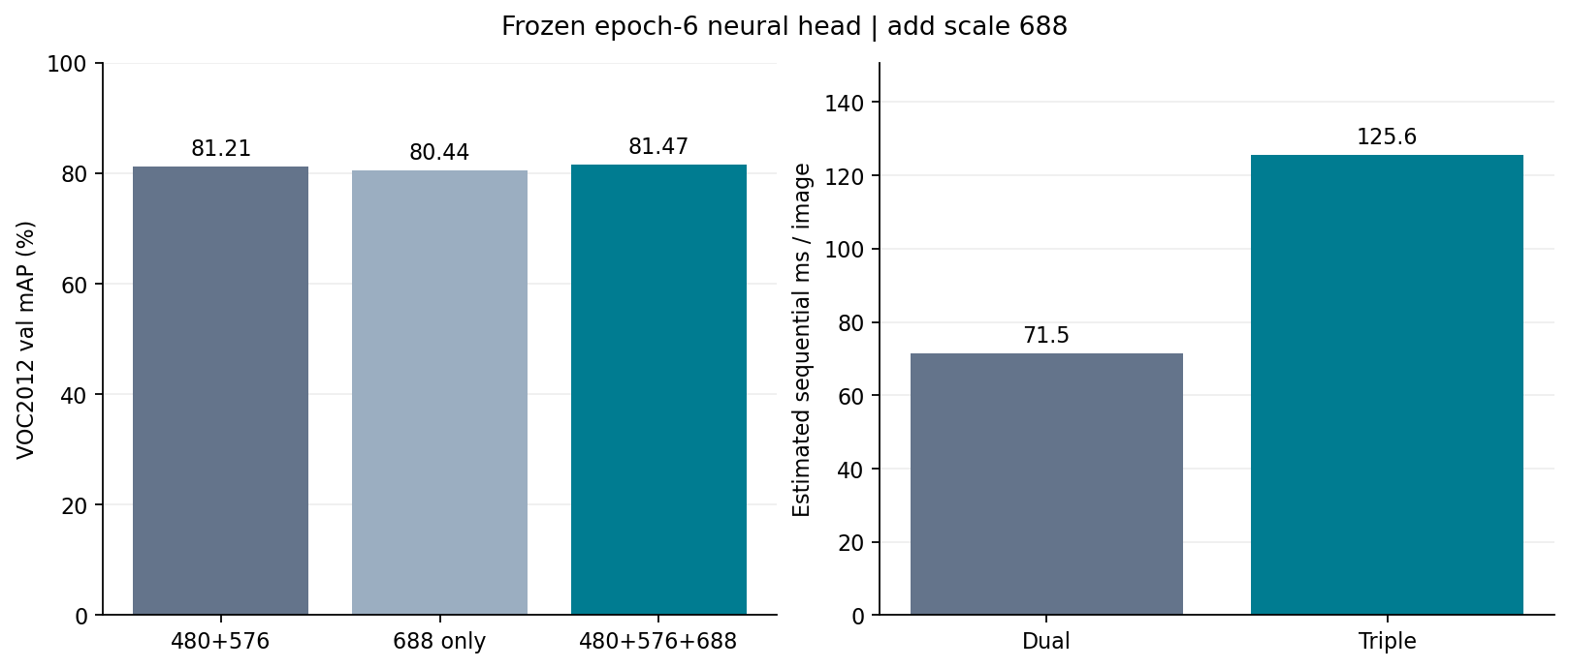
图5 加入688尺度后的精度收益与顺序推理成本
推理方案 | val mAP | 估算耗时 | 用途
480 and 576 | 81.21% | About 72 ms per image | Faster option
480 576 and 688 | 81.47% | About 134 ms per image | Practical recommendation
480 576 688 and 864 | 81.48% | About 225 ms per image | Numeric maximum only

数据质量与限制
• VOC2012 val被多次用于逐轮选模、尺度选择和诊断，当前成绩不再代表未接触过的独立检验。
• 原论文使用trainval训练并在test评估；本地使用train训练、val评估，不能据81.4932%直接计算论文结果的复现达成率。
• 论文采用五尺度480 576 688 864 1200和最终线性SVM；当前实用评估是三个尺度和原分类头，864的边际收益不足以覆盖约67%的顺序推理时间增量。
• 主干联合训练使用Adam、无额外weight decay、平滑power和torchvision区域投影，与论文Caffe SGD及边界细节仍有差异。后续AdamW已完成一轮对照，但低学习率下衰减被float32舍入；未作为有效正则化改善采用。
• 所有训练分支仍是单种子。配对重采样区间只描述两个现有checkpoint在复用val上的预测差异，不包含训练随机种子不确定性，也不是独立test证据。

结果解释
实验支持三个判断。第一，局部SPP描述子和可训练Fisher编码组成的完整链路具有实际分类能力，结果稳定超过整图基线。第二，多尺度推理提供了可见但迅速递减的收益，增加864几乎不再改善整体mAP。第三，第7轮在训练拟合继续改善时没有带来可信的验证提升，弱类还表现出约30个百分点的train到val AP差距，因此当前重点已经从继续拟合转向泛化控制。
当前数值最佳保持第7轮checkpoint与480/576/688三尺度原分类头，val mAP81.4932%。第6轮保留为单尺度和共同起点参考。后续正则化、分类头与区域实验已完成并归档，没有候选获得足够证据替换正式方案；原继续训练计划现已关闭。

决策记录
事项 | 决定
Current numeric best | Epoch 7 last checkpoint 480 576 688 neural head 81.4932% val mAP
Reference checkpoint | Epoch 6 best checkpoint retained as the common reference
Regularization branch | One epoch completed; float32 decay precision issue found; not adopted
Final selection | Later candidates showed no stable improvement; retain Epoch 7 triple-scale result
SVM and larger scale | Keep as completed comparisons not current optimization priority
Paper comparison | 83.0% AlexNet on VOC2012 test protocol differs

后期验证与未来可选工作
1. AdamW短程对照已完成；原配置衰减未有效作用，已加入数值检查，未替换正式模型。
2. 弱类正标签加权head已完成对照；完整val仅增0.0064个百分点且误报增加，未采用。
3. 上下文与区域覆盖验证已完成。保留小正方形的混合区域改善几何覆盖，但完整val未显示稳定AP收益，未采用。
4. 如未来重启，可从共同初始化对齐论文SGD、weight decay与完整训练日程，单独报告协议复现分支。
5. trainval训练、正式test评价与多种子复查属于未来可选工作。本阶段已结题，不安排继续训练。

附录 A 指标定义
指标 | 定义
AP | VOC2010 to 2012 all points interpolated average precision for one class raw label zero ignored
mAP | Arithmetic mean of the 20 class AP values over the complete split
Validation BCE | Binary cross entropy averaged over valid image class labels
Micro F1 | Micro averaged F1 after thresholding logits at zero
Positive recall | True positives divided by all valid positive labels at logit zero threshold
Sequential time | Median per image time measured per scale on the same 64 images then summed

附录 B 复现记录
第6轮实验起点位于runs/step12_scale_20260921_130318/best.pt；第7轮数值最佳权重位于runs/step11_lrbranch_20260922_094801/last.pt。第7轮三尺度定义保存在该目录的triple_evaluation/practical_pipeline.json。弱类诊断证据位于runs/step17_diagnosis_20260922_123454，正则化接口核验位于runs/step18_regularization_prepare_20260922_172518。训练配置、样本ID、逐轮历史、预测、缓存SHA和执行源码均保存在对应runs目录。
阶段结论：结构、训练及评估闭环已完成，本地指标可追溯；论文原协议与独立test成绩尚未复现。项目现阶段结题，后续协议对齐或更强backbone均为未来可选方向，不安排追加训练。

阶段结题说明
结题日期为2026年9月23日。本阶段完成原理与工程复现，完整训练路径已走通。正式保留第7轮三尺度val mAP81.4932%；第6轮三尺度为81.4742%。二者差异约0.019个百分点，不能认定稳定提升。所有原始数据与权重保留，暂停后续实验。

补充实验结论
后续正则化实验暴露了低学习率下权重衰减被float32舍入的问题，现已加入数值保护。温度、成分内归一化和内部探针没有提供稳定改善证据。完整训练特征上的弱类加权head相对匹配对照只增加0.0064个百分点，并增加误报。
保留小正方形的混合区域改善几何覆盖，但完整val单尺度仅从80.4846%变为80.5189%，增量0.0343个百分点，95%配对区间为[-0.0392,+0.1080]，三弱类平均AP下降0.0465点。因此没有将后期候选替换为正式模型。几何IoU、子集探针分数、完整val与论文test成绩必须分开解释。

成果边界与交付
本地结果使用VOC2012 train5717训练、val5823评价，val已多次用于选模。论文AlexNet的VOC2012 test为83.0%，不能与本地val直接计算严格复现差距。本阶段结论为原理与工程复现完成，论文指标严格复现未完成。
核心代码、三份主干报告与本文档同步到GitHub仓库chenxi639/fishernet。数据集、权重、缓存与过程档案不上传。完整证据位置见report/03_joint_training.md；未来如需重启，再确定协议对齐或表示能力扩展的独立任务。

